МИНИСТЕРСТВО СЕЛЬСКОГО ХОЗЯЙСТВА
РОССИЙСКОЙ ФЕДЕРАЦИИ

Департамент технической политики

Федеральное государственное учреждение

Северо-Кавказская государственная зональная
машиноиспытательная станция

Протокол испытаний

№ 11-44-03 (4060332)
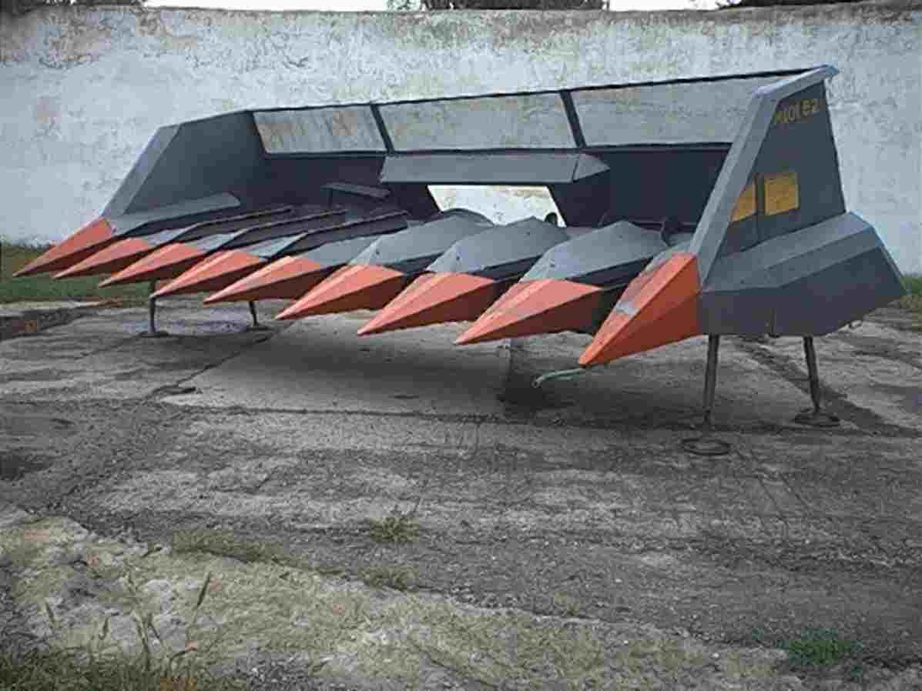

Приспособление для уборки подсолнечника ПСП-101.52
к комбайну зерноуборочному РСМ-101

Изготовитель (разработчик) | Адрес
ОАО «Ростсельмаш» | 344029, г.Ростов-на-Дону,  ул.Менжинского, 5  факс. (8632) 52-30-97

Результаты испытаний (краткие)
Приспособление ПСП-101.52 для уборки подсолнечника к зерноуборочному комбайну РСМ-101
Назначение | Приспособление ПСП-101.52 предназначено для уборки подсолнечника.  Комбайн с приспособлением обеспечивает срез корзинок, вымолот семян, сепарацию вороха, сбор очищенных семян в бункер
Качество работы :
Потери семян за комбайном, %: |  | 2,9
- за приспособлением |  | 2,4
- за молотилкой |  | 0,5
Содержание сорной примеси, % |  | 3,5
Повреждение семян, % |  | 2,7
Производительность за 1 ч основного времени, га/т |  | 3,64/6,0
Удельный расход топлива за время сменной работы, кг/га/кг/т |  | 6,6/4,0
Условия эксплуатации:
- навеска (присоединение) на комбайн (способ агрегатирования) |  | Навесное
- перевод в рабочее и транспортное положения |  | Гидравлический
- настройка рабочих органов |  | Настроек не требует
- время подготовки машины к работе (навески), ч |  | 4,45
Агрегатирование |  | Зерноуборочный комбайн РСМ-101
Трудоемкость ежесменного ТО, чел.-ч. |  | 0,17
Эксплуатационная надежность |  | Удовлетворительная
Удобство управления |  | Удобно
Безопасность выполнения работ |  | Обеспечена

Описание конструкции машины
Приспособление состоит из жатки, цепного привода молотильного барабана, звездочки и цепи привода ротора домолачивающего устройства. Жатка приспособления навешивается, а цепной привод молотильного барабана, звездочка и цепь привода домолачивающего устройства монтируются на комбайн. Рабочие органы – транспортеры стеблей, транспортеры семян, режущие аппараты, шнек жатки. Цепи транспортеров стеблей натягиваются при помощи ведомых звездочек, ленты транспортеров семян – ведомыми валами. Цепной привод молотильного барабана и цепь привода домолачивающего устройства устанавливаются для понижения оборотов, соответственно, молотильного барабана и ротора домолачивающего устройства.

Техническая характеристика
Показатели | Численные значения
Габаритные размеры, мм:
- жатки (в положении хранения)  длина  ширина  высота | 2760  5865  1900
- агрегата в рабочем положении  длина  ширина с откинутым выгрузным  шнеком  высота | 10625  7875  4400
- агрегата в транспортном положении  длина  ширина  высота | 10830  5840  3985
Ширина захвата, м | 5,6
Рабочая скорость движения агрегата, км/ч | 3,0…9,0
Масса приспособления, кг | 1521,8

Результаты испытаний
Качество работы | Потери семян, повреждение семян, содержание сорной примеси соответствуют ТУ:  - потери за агрегатом - 2,9%;  - потери за приспособлением - 2,4%;  - потери за молотилкой - 0,5%;  - повреждение семян - 2,7%;  - содержание сорной примеси - 3,5%  (при урожайности семян 16,5 ц/га и влажности: семян - 9,9%, корзинок - 16,5%, стеблей - 39,0%, почвы - 15,0%)
Производительность | Производительность в час основного времени составила 3,64 га или 6,0 т, в час эксплуатационного времени – 2,32 га или 3,83 т.  Удельный расход топлива за время сменной работы- 6,6 кг/га или 4,0 кг/т.  Организация работ при уборке подсолнечника не отличалась от организации работ при уборке зерновых колосовых культур.  Выработка за час сменного времени составила  2,39 га или 3,94 т.
Безопасность движения | Приспособленность агрегата к движению по дорогам не удовлетворительная, так как из-за отсутствия транспортной тележки жатки приспособления ширина агрегата (5,84 м) превышает требования НД (не более 4,4 м).  Транспортная скорость агрегата – до 20 км/ч.
Техническое обслуживание | Предусмотрено два вида ТО – ежесменное и периодическое. Трудоемкость ЕТО – 0,17 чел.-ч.  В инструкции по эксплуатации в достаточном объеме и в доступной форме излагаются все вопросы эксплуатации и технического обслуживания машины

Заключение по результатам испытаний
Приспособление ПСП-101.52 для уборки подсолнечника к комбайну РСМ-101 соответствует требованиям НД по показателям назначения, надежности и безопасности (кроме ширины агрегата в транспортном положении).
ФГУ «Северо-Кавказская МИС» рекомендует приспособление
ПСП-101.52 к комбайну РСМ-101 поставить на производство, устранив выявленные недостатки.
Испытания проведены: | ФГУ «Северо-Кавказская государственная зональная машиноиспытательная станция»  347740, г.Зерноград Ростовской области, ул.Ленина, 32
Испытания провел: | Агапенков А.С., Бородачев С.Г.
Источник информации: | Протокол испытаний № 11–44–03 (4060332)  от 9 декабря 2003 года

